

РЕСПУБЛИКА КАРЕЛИЯ

Администрация Пудожского
муниципального района

П О С Т А Н О В Л Е Н И Е

от 11.08.2026 г. № 460-П
г.Пудож

Об установлении публичного сервитута

Руководствуясь статьями 23, 39.23, пунктом 1 статьи 39.37, пунктом 5 статьи 39.38, статьями 39.39, 39.40, 39.41, 39.43, 39.45, 39.50 Земельного кодекса Российской Федерации, статьей 3.3, пунктами 3, 4, 5 статьи 3.6 Федерального закона от 25 октября 2001 года № 137-ФЗ «О введении в действие Земельного кодекса Российской Федерации», рассмотрев ходатайство Публичного акционерного общества «Россети Северо-Запад» от 06.07.2026 года, учитывая сообщение о возможном установлении публичных сервитутов, опубликованное в газете «Пудожский вестник» №27 (10668) от 16 июля 2026 года, размещенное на официальном сайте администрации Пудожского муниципального района в информационно-телекоммуникационной сети Интернет, администрация Пудожского муниципального района
ПОСТАНОВЛЯЕТ:
- Установить публичный сервитут общей площадью 1684 кв. м. в целях строительства и эксплуатации объекта электросетевого хозяйства "Строительство ВЛ 0,4 кВ от ТП-680 в п. Кашино Пудожского района (технологическое присоединение)", в отношении земельного участка с кадастровым номером 10:15:0000000:11 (Российская Федерация, Республика Карелия, Пудожский муниципальный район, Шальское сельское поселение, автодорога "Подъезд к п.Стеклянное", земельный участок №11) и земель кадастровых кварталов 10:15:0050801, 10:15:0050601 (Приложение №1).
- Сведения о лице, в пользу которого устанавливается публичный сервитут: ПАО «Россети Северо-Запад», ИНН 7802312751, ОГРН 1047855175785, почтовый адрес: 196247, Россия, город Санкт- Петербург, площадь Конституции, дом 3, литер А, помещение 16Н, адрес электронной почты: serk@karelenergo.ru.
3. Срок, в течение которого использование земельного участка (его части) и (или) расположенного на нем объекта недвижимости в соответствии с их разрешенным использованием будет в соответствии с подпунктом 4 пункта 1 статьи 39.41 Земельного кодекса Российской Федерации невозможно или существенно затруднено в связи с осуществлением деятельности, для обеспечения которой устанавливается публичный сервитут (при возникновении таких обстоятельств) составляет 12 мес.
4. Плата за публичный сервитут рассчитывается пропорционально площади земельного участка и (или) земель в установленных границах публичного сервитута.
5. Плата за публичный сервитут в отношении земельных участков, находящихся в государственной или муниципальной собственности и не обремененных правами третьих лиц, рассчитывается в соответствии с п. 4 ст. 39.46 Земельного кодекса Российской Федерации и устанавливается в размере 0,01 процента кадастровой стоимости таких земельных участков за каждый год использования этих земельных участков и не может быть менее чем 0,1 процента кадастровой стоимости земельных участков за весь срок сервитута (Приложение №4).
Плата за публичный сервитут в отношении земель, государственная собственность на которые не разграничена, рассчитывается в соответствии с п. 5 ст. 39.46 Земельного кодекса Российской Федерации и устанавливается в размере 0,01 процента среднего уровня кадастровой стоимости земельных участков по муниципальному району.
Плата за публичный сервитут, установленный в отношении земельных участков и (или) земель, находящихся в государственной или муниципальной собственности и не обремененных правами третьих лиц, вносится обладателем публичного сервитута единовременным платежом не позднее шести месяцев со дня издания настоящего постановления.
6. Плата за публичный сервитут в отношении земельных участков, находящихся в частной собственности или находящихся в государственной или муниципальной собственности и предоставленных гражданам или юридическим лицам, определяется в соответствии с Федеральным законом от 29.07.1998 №135-ФЗ «Об оценочной деятельности в Российской Федерации» и приказом Минэкономразвития России от 04.06.2019 №321 «Об утверждении методических рекомендаций по определению платы за публичный сервитут в отношении земельных участков, находящихся в частной собственности или находящихся в государственной или муниципальной собственности и предоставленных гражданам или юридическим лицам». Размер такой платы определяется на дату, предшествующую не более чем на тридцать дней дате направления правообладателю земельного участка соглашения об осуществлении публичного сервитута.
7.Утвердить график проведения работ при осуществлении деятельности, для обеспечения которой устанавливается публичный сервитут, в случае установления публичного сервитута в отношении земель или земельных участков, находящихся в государственной или муниципальной собственности и не предоставленных гражданам или юридическим лицам, согласно Приложению №3 к настоящему постановлению.
8. Обладатель публичного сервитута обязан привести земельные участки, указанные в пункте 1 настоящего постановления, в состояние, пригодное для использования в соответствии с видом разрешенного использования, в срок, предусмотренный п. 8 ст. 39.50 Земельного кодекса.
9. Публичный сервитут считается установленным со дня внесения сведений о нем в Единый государственный реестр недвижимости.
10. Утвердить границы публичного сервитута согласно приложению №2 к настоящему постановлению.
11. Установить срок действия публичного сервитута 10 (десять) лет с момента внесения сведений о нем в Единый государственный реестр недвижимости.
12. Направить копию настоящего постановления в Управление Федеральной службы государственной регистрации, кадастра и картографии по Республике Карелия.
13. Направить обладателю публичного сервитута копию настоящего постановления, сведения о лицах, являющихся правообладателями земельных участков, сведения о лицах, подавших заявление об учете их прав (обременении прав) на земельные участки, способах связи с ними, копии документов, подтверждающие права указанных лиц на земельные участки.
14. Разместить настоящее постановление на официальном сайте администрации муниципального образования «Пудожский муниципальный район» в информационно-телекоммуникационной сети Интернет.
15. Настоящее постановление вступает в силу после официального опубликования (обнародования).

Глава Пудожского
муниципального района М.Б.Мухтаров

______________________________________________________________________________
Разослать дело, Управление по ЖКХ и инфраструктуре
Исполнитель Амозова В.Ю. тел. 51633

Приложение № 1
к Постановлению от 11.08.2026 г. № 460-П

Перечень земельных участков и земель, в отношении которых устанавливается
публичный сервитут и его границы

№  п/п | Кадастровый номер земельного участка или номер кадастрового квартала | Адрес или иное описание местоположения земельного участка | Площадь части земель или земельного участка, занимаемой зоной публичного сервитута кв.м.
 | 10:15:0000000:11 | Российская Федерация, Республика Карелия, Пудожский муниципальный район, Шальское сельское поселение, автодорога "Подъезд к п.Стеклянное", земельный участок №11 | 106
 | 10:15:0050801 | Российская Федерация, Республика Карелия, Пудожский муниципальный район | 1190
 | 10:15:0050601 | Российская Федерация, Республика Карелия, Пудожский муниципальный район, Шальское сельское поселение, п.Кашино | 388

Приложение № 2
к Постановлению от 11.08.2026 г. № 460-П

ГРАФИЧЕСКОЕ ОПИСАНИЕ

местоположения границ населенных пунктов, территориальных зон,

особо охраняемых природных территорий,

зон с особыми условиями использования территории
Строительство ВЛ 0,4 кВ от ТП-680 в п. Кашино Пудожского района (технологическое присоединение)
(наименование объекта местоположение границ, которого описано (далее - объект)

Раздел 1

Сведения об объекте
N п/п | Характеристики объекта | Описание характеристик
1 | 2 | 3
1 | Местоположение объекта | Российская Федерация, Республика Карелия, м.р-н Пудожский
2 | Площадь объекта +/- величина погрешности определения площади  (P +/- Дельта P) | 1684 +/- 14 кв.м.
3 | Иные характеристики объекта | —

Раздел 2

Сведения о местоположении границ объекта
1. Система координат МСК-10 зона № 2
2. Сведения о характерных точках границ объекта
Обозначение характерных точек границ | Координаты, м |  | Метод определения координат характерной точки | Средняя квадратическая погрешность положения характерной точки (Mt), м | Описание обозначения точки на местности (при наличии)
Обозначение характерных точек границ | X | Y | Метод определения координат характерной точки |  | Описание обозначения точки на местности (при наличии)
1 | 2 | 3 | 4 | 5 | 6
1 | 348793.47 | 2299203.30 | Геодезический метод | 0.10 | —
2 | 348384.96 | 2299304.71 | Геодезический метод | 0.10 | —
3 | 348383.99 | 2299300.83 | Геодезический метод | 0.10 | —
4 | 348792.70 | 2299199.37 | Геодезический метод | 0.10 | —
1 | 348793.47 | 2299203.30 | Геодезический метод | 0.10 | —
3. Сведения о характерных точках части (частей) границы объекта
Обозначение характерных точек части границы | Координаты, м |  | Метод определения координат характерной точки | Средняя квадратическая погрешность положения характерной точки (Mt), м | Описание обозначения точки на местности (при наличии)
Обозначение характерных точек части границы | X | Y | Метод определения координат характерной точки |  | Описание обозначения точки на местности (при наличии)
1 | 2 | 3 | 4 | 5 | 6
Часть N 1
— | — | — | — | — | —

Раздел 3

Сведения о местоположении измененных (уточненных) границ объекта
1. Система координат МСК-10 зона № 2
2. Сведения о характерных точках границ объекта
Обозначение характерных точек границ | Существующие координаты, м |  | Измененные (уточненные) координаты, м |  | Метод определения координат характерной точки | Средняя квадратическая погрешность положения характерной точки (Mt), м | Описание обозначения точки на местности (при наличии)
Обозначение характерных точек границ | X | Y | X | Y | Метод определения координат характерной точки |  | Описание обозначения точки на местности (при наличии)
1 | 2 | 3 | 4 | 5 | 6 | 7 | 8
— | — | — | — | — | — | — | —
3. Сведения о характерных точках части (частей) границы объекта
Часть N 1
— | — | — | — | — | — | — | —

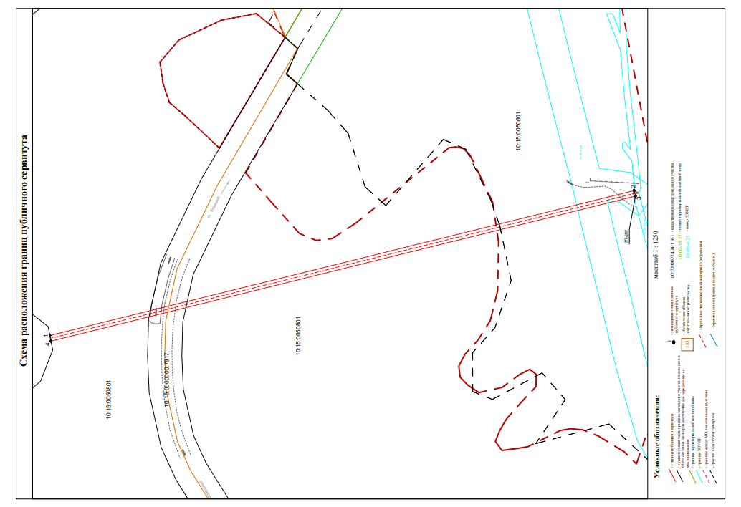

Приложение № 3
к Постановлению от 11.08.2026 г. № 460-П
График выполнения работ при строительстве и эксплуатации объекта
"Строительство ВЛ 0,4 кВ от ТП-680 в п. Кашино Пудожского района (технологическое присоединение)"

Виды работ | сентябрь 2026 - август 2027 | сентябрь 2027 - август 2036
Виды работ | 12 мес. | 9 лет
Строительно-монтажные работы по объекту "Строительство ВЛ 0,4 кВ от ТП-680 в п. Кашино Пудожского района (технологическое присоединение)" | Х
Эксплуатация объекта "Строительство ВЛ 0,4 кВ от ТП-680 в п. Кашино Пудожского района (технологическое присоединение)" |  | X

Приложение № 4
к Постановлению от 11.08.2026 г. № 460-П

Расчет платы за публичный сервитут, установленный в отношении земельных участков и (или) земель, кадастровая стоимость которых не определена

Расчет платы за публичный сервитут, установленный в отношении земельных участков и (или) земель, находящихся в государственной или муниципальной собственности и не обременённых правами третьих лиц, осуществляется в соответствии с Порядком, установленным ст.39.46. Земельного кодекса Российской Федерации, Приказом Федеральной службы государственной регистрации, кадастра и картографии от 04.08.2021г № П/0336 «Об утверждении Методических указаний о государственной кадастровой оценке», Приказом Министерства имущественных и земельных отношений Республики Карелия от 15.11.2022г № 256/1 «Об утверждении результатов определения кадастровой стоимости всех земельных участков, расположенных на территории Республики Карелия, и средних значений удельных показателей кадастровой стоимости земельных участков в Республике Карелия», Приказом Министерства имущественных и земельных отношений Республики Карелия от 12.12.2023г. № 81/МИЗО-П «Об утверждении среднего уровня кадастровой стоимости земельных участков категории земель населенных пунктов, земельных участков категории земель особо охраняемых территорий и объектов и категории земель земли промышленности, энергетики, транспорта, связи, радиовещания, телевидения, информатики, земли для обеспечения космической деятельности, земли обороны, безопасности и земли иного специального назначения по муниципальному району/округу (городскому округу) на территории Республики Карелия», Правилами землепользования и застройки Шальского сельского поселения Пудожского муниципального района, утвержденными решением Совета Пудожского муниципального района от 17.02.2023 г. № 344 «Об утверждении Правил землепользования и застройки Шальского сельского поселения Пудожского муниципального района Республики Карелия».
В соответствии с п.5 ст.39.46. Земельного кодекса Российской Федерации, если в отношении земельных участков и (или) земель кадастровая стоимость не определена, размер платы за публичный сервитут рассчитывается исходя из среднего уровня кадастровой стоимости земельных участков по муниципальному району (городскому округу), муниципальному образованию в составе города федерального значения. Плата за публичный сервитут, установленный в отношении земельных участков и (или) земель, находящихся в государственной или муниципальной собственности и не обремененных правами третьих лиц, устанавливается в размере 0,01 процента кадастровой стоимости такого земельного участка за каждый год использования этого участка. При этом плата за публичный сервитут, установленный на три года и более, не может быть менее чем 0,1 процента кадастровой стоимости земельного участка, обремененного сервитутом, за весь срок сервитута.
Плата за публичный сервитут рассчитывается пропорционально площади земельного участка и (или) земель в установленных границах публичного сервитута.
Плата за публичный сервитут в отношении земель рассчитывается по формуле: П=УПКС*ПЗ*0,01%,
где УПКС-удельный показатель кадастровой стоимости;
ПЗ - площадь земель.

Расчёт платы в отношении земель кадастровых кварталов 10:15:0050801, 10:15:0050601
1. площадь 1190 кв.м., кадастровый квартал 10:15:0050801, средневзвешенный УПКС П=1,65*1190*0,01%=0,20 руб. – за каждый год использования, П=0,20*10=2 руб. – за весь срок использования.
2. площадь 388 кв.м., кадастровый квартал 10:15:0050601, средневзвешенный УПКС П=135,54*388*0,01%=5,26 руб. – за каждый год использования, П=5,26*10=52,6 руб. – за весь срок использования.

Реквизиты для перечисления платы за публичный сервитут, установленный в отношении земельных участков и (или) земель, находящихся в государственной или муниципальной собственности и не обремененных правами третьих лиц:
Наименование Муниципального образования:
Администрация Пудожского муниципального района
Местонахождение:
186150, Республика Карелия, г. Пудож, ул. Ленина, 90

БИК территориального органа Федерального казначейства и наименование учреждения Банка России, в котором открыт единый казначейский счет
018602104
Единый казначейский счет№ 40102810945370000073,

Казначейский счет для остальных субвенции № 03231643866420000600
Лицевой счет 04063005060
Наименование территориального органа Федерального казначейства, в котором открыты казначейский и лицевой счета
ОКЦ N 9 СЗГУ Банка России//УФК по Республике Карелия г Петрозаводск Банк ИНН/КПП Муниципального образования 1015001457/101501001
ОКТМО 86642000

КБК район 01711105313050000120

